Россия  Республика Алтай  Усть-Канский район  Администрация муниципального образования  Кырлыкское сельское  поселение  ул. Сартакпая, 38  с. Кырлык Республика Алтай, 649456  ПОСТАНОВЛЕНИЕ | 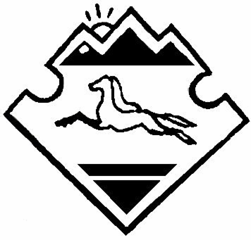 | Россия  Алтай Республиканын  Канн-Оозы аймактын  Кырлык jурттын  муниципал тозомолгозинин администрациязы,  Сартакпай  ором 38,  Кырлык jурт  Алтай  Республика, 649456  J О П

«01» февраля 2021 года № 2

Об утверждении Номенклатуры дел администрации
муниципального образования Кырлыкскоего сельского
поселения на 2021-2025 годы

В соответствии с Федеральными законами от 06 октября 2003 года № 131-ФЗ «Об общих принципах организации местного самоуправления в Российской Федерации», от 22 октября 2004 года № 125-ФЗ «Об Архивном деле в Российской Федерации», Основными Правилами организации хранения, комплектования, учета и использования документов Архивного фонда Российской Федерации и других архивных документов в государственных и муниципальных архивах, музеях, библиотеках, научных организациях, утвержденные приказом Росархива № 24 от 02.03.2020 г., в целях обеспечения правильного формирования и учета дел, а также сохранности документов Государственного Архивного фонда Российской Федерации, администрация муниципального образования Кырлыкское сельское поселение постановляет:
- Закрепить порядок индексации дел в администрации муниципального образования Кырлыкское сельское поселение на 2021-2025 годы, согласно приложению 1.
- Утвердить номенклатуру дел администрации муниципального образования Кырлыкское сельское поселение на 2021-2025 годы, согласно приложению 2.
- Специалистам администрации муниципального образования Кырлыкское сельское в практической работе с документацией руководствоваться настоящей номенклатурой дел.
- Контроль за исполнением настоящего распоряжения оставляю за собой.

Глава Кырлыкского
сельского поселения Малташев А.В.

